Консультация для родителей на тему:
«Прививки и здоровье ребёнка»

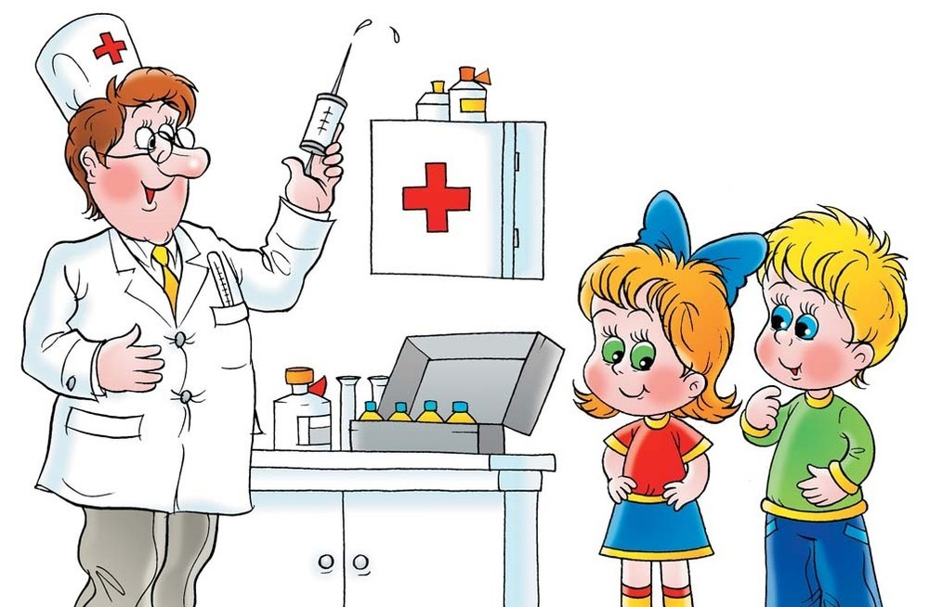

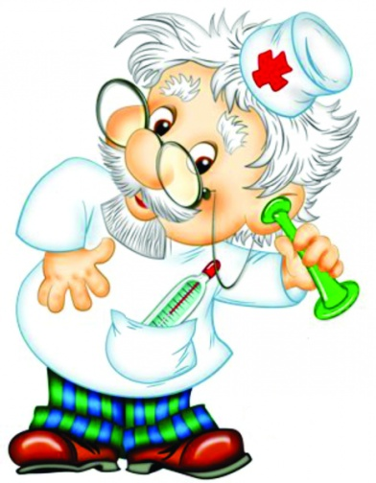
Консультация для родителей
«Прививка и здоровье вашего ребёнка»

Вашего малыша направляют на очередную прививку. Вас мучают вопросы:
- Как малыш перенесет эту процедуру?
- Не опасны ли прививки?
- Да и вообще, для чего нужны прививки?
- От чего можно прививаться?
Постараемся ответить на ваши вопросы в данной консультации, используя рекомендации медицинских работников.

Прививки делают исключительно от инфекционных болезней, причем самых тяжелых, опасных, способных вызвать тяжелые осложнения, а также от тех болезней, которыми заболевает одновременно множество людей:
- исключительно детские болезни: коклюш, дифтерия, краснуха, корь, свинка, полиомиелит и др.;
- «всевозрастные» инфекции: туберкулез, вирусный гепатит, столбняк, грипп;
- болезни региона: клещевой энцефалит;
- болезни экзотических стран (для туристов): вирусный гепатит А и др.

Цель вакцинации
Формирование иммунитета (невосприимчивости) к болезни при введении в организм ослабленного или убитого микроба-возбудителя. В результате вырабатываются особые вещества (антитела) и клетки, способные нейтрализовать настоящего возбудителя при заражении.

Если бы не было прививок
- Корь: вероятность смертельного исхода : 1 случай из 100, инвалидность: 5 случаев из 100.
- Коклюш: высокий риск воспаления головного мозга.
- Полиомиелит: высокий риск паралича и инвалидности.
- Туберкулез: длительное лечение, тяжелые осложнения.
- Паротит (свинка): развитие бесплодия.
- Краснуха: рождение ребенка-инвалида.
- Гепатит: высокий риск тяжелого поражения печени, рака.
- Грипп: Тяжелые осложнения со стороны сердца, головного мозга, легких, особенно у пожилых людей, маленьких детей и людей с хроническими заболеваниями.


Ваши права
Все обязательные прививки, входящие в национальный календарь профилактических прививок проводятся бесплатно. Закон об Иммунопрофилактике предоставляет право родителям самим решать, где ставить прививку:
- Бесплатно отечественной вакциной на базе муниципального учреждения( детский сад, поликлиника, школа),

Каждый гражданин или его законный представитель (родители) имеют право на получение от медицинских работников полной и объективной информации о необходимости профилактических прививок, последствий отказа от них, возможности поствакцинальных осложнений.

Противопоказания к прививкам
- Вакцина не вводится второй раз, если после предыдущего введения у ребенка была температура выше 40 градусов, отек в месте инъекции или другая необычная реакция.
- «Живые» вакцины (корь, краснуха, полиомиелит. Паротит, туберкулез) не вводятся при иммунодефицитах (встречается у 1 ребенка из миллиона).
- Вакцину против туберкулеза не вводят детям с весом менее 2000 граммов.
- При прогрессирующих неврологических заболеваниях (с судорогами) не вводится вакцина коклюша.
- Вакцинация не проводится во время острых и хронических заболеваний (прививка откладывается до выздоровления).
- Корь и паротит не ставятся при аллергии к яичному белку и к антибиотикам из группы аминогликозидов.

Альтернатива прививкам
Инфекции нельзя предупредить, просто укрепляя организм закаливанием, витаминами и т.п. Пример некоторых непривитых не заболевших детей, ничего не доказывает. Просто они не встретились с источниками инфекции.

Количество прививок
Ученые однозначно доказали, что иммунная система ребенка может противостоять одновременно многим инфекциям. Благодаря этому возможно создание комбинированных вакцин (коклюш + столбняк + дифтерия или корь + краснуха + паротит). Применение таких вакцин позволяет сократить количество уколов. Кроме того, благодаря современным технологиям и очистке, современные вакцины содержат меньше вредных веществ. Это значительно снижает риск побочных реакций.

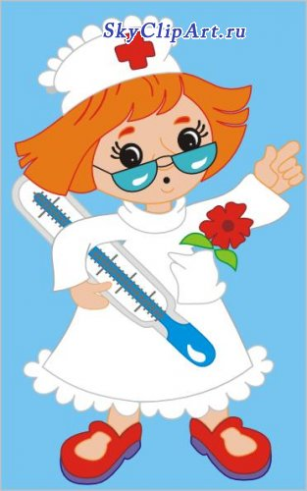
Осложнения после прививки
Настоящие осложнения встречаются крайне редко. Обычно речь идет о реакции на прививку- покраснение и зуд кожи в месте инъекции и небольшом кратковременном повышении температуры тела. Последствий для здоровья эти реакции не имеют. Подавляющее число серьезных заболеваний представляют собой «обычные» болезни, совпавшие по времени с вакцинацией.

Подготовка к прививке
Для проведения прививки никаких обследований не требуется, кроме осмотра врачом и измерения температуры (для исключения острого заболевания). Накануне прививки не следует менять ни режим дня, ни питание. При наличии аллергии можно рекомендовать не давать менее чем за неделю новые виды продуктов.
Сообщите врачу перед прививкой:
- о наличии в семье больных с иммуннодефицитным состоянием,
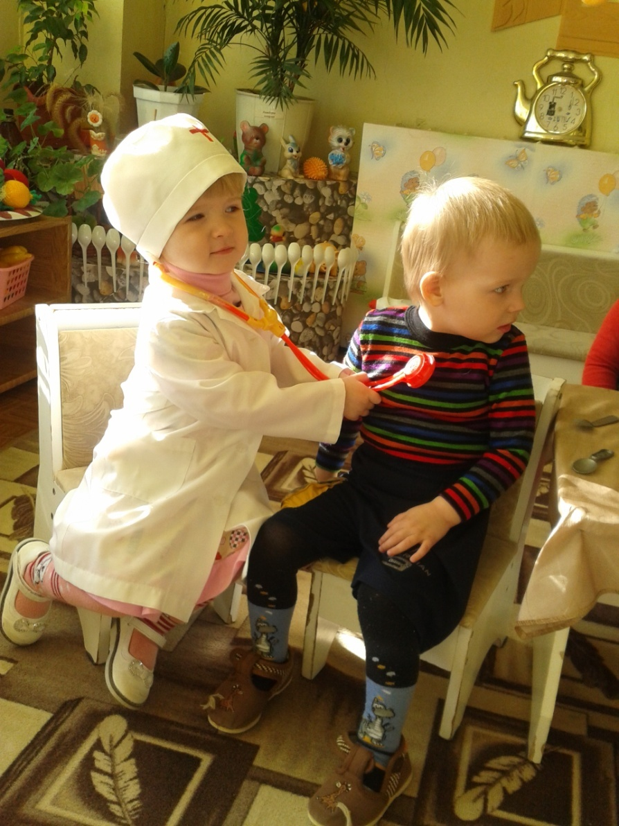
- об аллергических реакциях,
- о введении ранее иммуноглобулинов, плазмы или крови.

Родители!
Помните, что жизнь ребенка зависит от вашего выбора!
Защитите ребенка – сделайте прививку!

